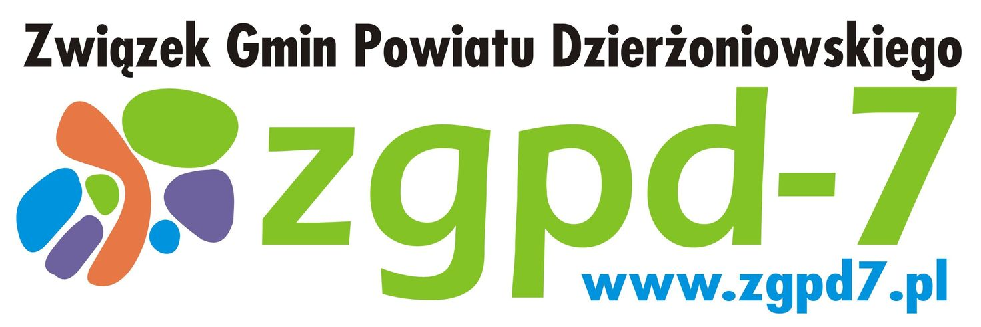
___________________________________________________________________
BZ.271.11.2023 Załącznik Nr 1

Zamawiający
Związek Gmin Powiatu Dzierżoniowskiego „ZGPD-7”
ul. Świdnicka 38
58-200 Dzierżoniów

FORMULARZ OFERTOWY

NAZWA WYKONAWCY:
……………………………………………………………………...……………………………
…..……………………………………………………………………….………………………
ADRES WYKONAWCY:
………………………………………………………………...…………………………………
………………………………………………………………..………………………………….
NR TELEFONU:…………...............................FAX.……………. E MAIL:……..……………

NIP: ................................................................ REGON: ………………….……...…………….

W odpowiedzi na zapytanie ofertowe nr BZ.271.11.2023 na potrzeby realizacji zadania:

„Usuwanie wyrobów zawierających azbest na terenie Związku Gmin Powiatu Dzierżoniowskiego „ZGPD-7” w 2023 r.”

Oferujemy wykonanie usługi objętej przedmiotem zapytania za cenę jednostkową za 1 Mg materiałów zawierających azbest, w zakresie:

- Demontażu, zabezpieczenia/przygotowania do transportu, załadunku, transportu i utylizacji wyrobów zawierających azbest:
……………………….………… PLN netto …………………..…….……. PLN brutto (słownie złotych polskich: …..………………...…………………………………….… brutto)

- Zabezpieczenia/przygotowania do transportu, załadunku, transportu i utylizacji wyrobów zawierających azbest:
……………………….………… PLN netto …………………..…….……. PLN brutto (słownie złotych polskich: …..………………...…………………………………….… brutto)

....................................................
Podpis osób uprawnionych do składania świadczeń woli w imieniu Wykonawcy
oraz pieczątka/pieczątki

Termin wykonania przedmiotu zamówienia: od dnia podpisania umowy do 06.10.2023 r.

Oświadczam, że:

- Znajdujemy się w sytuacji finansowej umożliwiającej wykonanie zamówienia, posiadamy odpowiednie uprawnienia do wykonywanej działalności, posiadamy potencjał techniczny
i doświadczenie umożliwiające staranne i terminowe wykonanie usługi.
- Dysponujemy legalizowaną wagą przewoźną/hakową w celu zważenia materiałów zawierających azbest odbieranych z poszczególnych nieruchomości.
- Osoby przewidziane do realizacji zadania, zostały przeszkolone przez uprawnioną jednostkę
w zakresie bezpieczeństwa i higieny pracy przy zabezpieczaniu i usuwaniu wyrobów zawierających azbest oraz posiadają wymagane przepisami uprawnienia.
- Wykonamy zamówienie zgodnie z wymaganiami Zamawiającego określonymi w zapytaniu ofertowym nr BZ.271.11.2023.
- Odpady zawierające azbest, powstałe w ramach zadania, będą przekazane do utylizacji na składowisku: …………………………………………………………..(nazwa i adres instalacji).
- Zapoznaliśmy się z warunkami zapytania ofertowego zamieszczonymi w opisie przedmiotu zamówienia, obowiązkami Wykonawcy i nie wnosimy do nich żadnych zastrzeżeń.
- Akceptujemy warunki płatności.
- Uzyskaliśmy wszelkie niezbędne informacje do przygotowania oferty i wykonania zamówienia.
- Akceptujemy postanowienia umowy, w tym wysokość kar umownych oraz termin realizacji przedmiotu zamówienia podany przez Zamawiającego.
- Uważamy się za związanych niniejszą ofertą przez 30 dni od dnia upływu terminu składania ofert.
- W przypadku udzielenia zamówienia, zobowiązujemy się do zawarcia umowy w miejscu
i terminie wskazanym przez Zamawiającego.

Załącznikami do niniejszej oferty są następujące dokumenty:
- Pełnomocnictwo – jeżeli dotyczy,
- ………………………………………………….
- ………………………………………………….
- ………………………………………………….
- ………………………………………………….

............................, dn. _ _ . _ _ . _ _ _ _ r. ....................................................
Podpis osób uprawnionych do składania świadczeń woli w imieniu Wykonawcy oraz pieczątka/pieczątki

